AA MĚSTO BENÁTKY NAD JIZEROU Zámek 49, 294 71 Benátky nad Jizerou
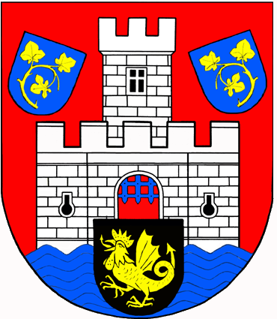

Evidenční číslo: 35

Město Benátky nad Jizerou v souladu s § 39 odstavec 1, zákona číslo 128/2000 Sb., o obcích, v platném znění a usnesením Rady města č. 354/14R/2008 zveřejňuje svůj záměr odprodat objekt bývalého mandlu bez čp/če a pozemek před touto budovou č. 128 o výměře 28 m² v k. ú. Obodř v majetku Města Benátky nad Jizerou.

Vyvěšeno na úřední desce Města Benátky nad Jizerou a současně zveřejněno i způsobem umožňujícím dálkový přístup na www.benatky.cz.

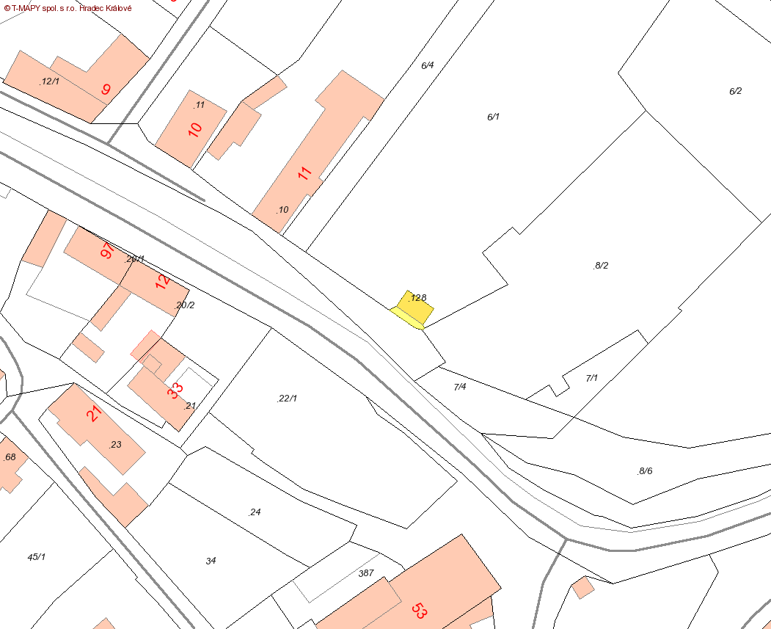

Vyvěšeno: 15.10.2008 Sejmuto: 30.10.2008

Razítko, podpis:
Benátky nad Jizerou 15.10.2008

